新 书 推 荐

中文书名：《星尘旋律：最受美国人民喜爱的十二首歌曲》
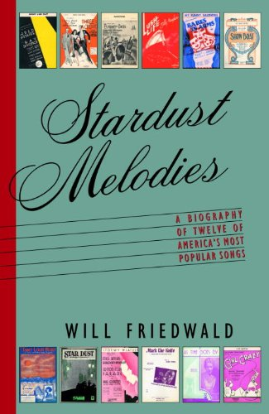
英文书名：Stardust Melodies: The Biography of Twelve of America's Most Popular Songs
作 者：Will Friedwald
出 版 社：Pantheon
代理公司：William Clark Associates/ANA/Leah
页 数：416页
出版时间：2002年4月
代理地区：中国大陆、台湾
审读资料：电子稿
类 型：音乐/大众文化

内容简介：

这是第一本精心详述“传记”的书，如“星尘”（Stardust）、“夜与昼”（Night And Day）、“身体与灵魂”（Body and Soul）、“时光流逝”（As Time Goes By）等。本书将选取20首或更多我们最受欢迎的歌曲并对它们进行剖析——这些歌曲是如何创作的、谁是第一个演唱它们的人、它们是如何运作的、是什么让它们发挥作用、哪些戏剧和电影收录了它们、哪些乐队和歌手录制了它们、以及不同的版本之间的比较。

作者简介：

威尔·弗里德瓦尔德（Will Friedwald）是《爵士歌唱》（Jazz Singing）、《鲁尼曲调和欢乐的旋律，辛纳屈》（Looney Tunes and Merrie Melodies，Sinatra），《这首歌是你》（The Song Is You），还有《华纳兄弟动画片》（The Warner Bros. Cartoons）的作者！他与托尼·贝内特（Tony Bennett）合著了《美好生活》（The Good Life），也是《爵士乐的未来》（The Future of Jazz）的撰稿人。他是当代主要的笔录作家之一。

媒体评价：

“书中充满了迷人的历史和社会细节。这本书不仅对美国音乐学，而且对流行文化文学也做出了重要贡献。”
——《出版人周刊》（Publishers Weekly）

“这是一本关于如何听摇滚前音乐的入门书......这是我们最接近 20 世纪上半叶美国流行音乐的标准文本。”
——《纽约时报书评》（New York Times Book Review）

谢谢您的阅读！
请将回馈信息发至：郭丹娅 (Leah Guo)
安德鲁﹒纳伯格联合国际有限公司北京代表处
北京市海淀区中关村大街甲59号中国人民大学文化大厦1705室, 邮编：100872
电话：010-82449325
传真：010-82504200
Email: Leah@nurnberg.com.cn
网址：www.nurnberg.com.cn
微博：http://weibo.com/nurnberg
豆瓣小站：http://site.douban.com/110577/
微信订阅号：ANABJ2002


